МОСКОВСКИЙ ГОСУДАРСТВЕННЫЙ ТЕХНИЧЕСКИЙ УНИВЕРСИТЕТ им. Н.Э.Баумана

Маслеников К.Ю., Спиридонов С.Б.

Лабораторная работа № 1
по курсу “Вычислительные средства АСОИУ”

Исследование интерфейса и управления арифметико-логическим устройством для выполнения логических и арифметических операций.

Москва. 2025 г.

Цель работы: Ознакомление c возможностями моделирования работы арифметико-логического устройства (АЛУ). Настройка интерфейса управления микросхемы АЛУ. Исследование работы АЛУ на примере выполнения арифметических и логических операций.

Продолжительность работы: 4 часа.

1. Основные понятия.

Арифметико-логическое устройство предназначено для выполнения арифметических и логических операций над многоразрядными операндами в зависимости от кодов, подавемых на управляющие входы.
В вычислительных устройствах АЛУ является базовым узлом и работает в сочетании с ОЗУ, регистрами сдвига, регистрами общего назначения и др. Микросхемы АЛУ, принадлежащие к разным видам логик, функционально во многом совпадают.
Так в ТТЛ-логике это микросхема К155ИП3, в К-МОП-логике
микросхема 564ИП3.
Аналогом микросхемы К155ИП3 в программе EWB имеется микросхема 74181. Она представляет собой четырехразрядное АЛУ.

АЛУ работает в режиме выполнения логических операций при значении управляющего сигнала М=1 и в режиме выполнения арифметических операций при значении управляющего сигнала
М=0.
В приведенной таблице 1 содержатся выполняемые логические и арифметические операции в зависимости от кодовой комбинации на управляющих входах S0, S1,S2, S3.
Внимание: В разных версиях EWB 5.12 таблица команд различается. Надо руководствоваться той, которая доступна в подсказке «helhp».

Таблица 1.
S3 | S2 | S1 | S0 | Логическая  функция  М=1 | Арифметико-логическая  Функция. M=0
 |  |  |  |  | Вх.перенос  С=0 | Вх.перенос  С=1
0 | 0 | 0 | 0 | 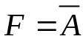 | 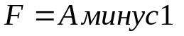 | 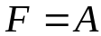
0 | 0 | 0 | 1 | 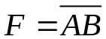 | 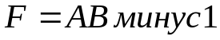 | 
0 | 0 | 1 | 0 | 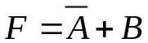 | 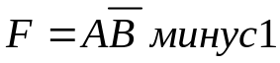 | 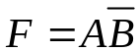
0 | 0 | 1 | 1 | 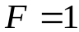 | 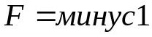 | 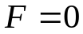
0 | 1 | 0 | 0 | 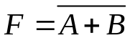 | 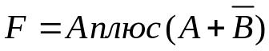 | 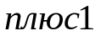
0 | 1 | 0 | 1 | 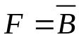 | 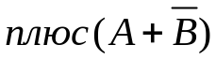 | 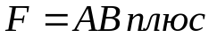  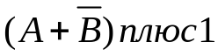
0 | 1 | 1 | 0 |  | 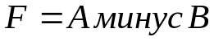  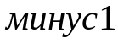
0 | 1 | 1 | 1 | 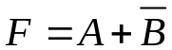 |  | 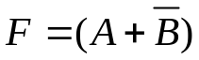  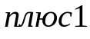
1 | 0 | 0 | 0 | 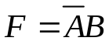 | 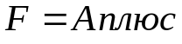  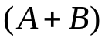 | 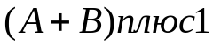
1 | 0 | 0 | 1 | 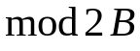 | 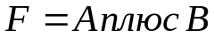
1 | 0 | 1 | 0 | 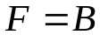 | 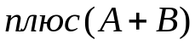 | 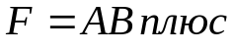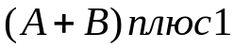
1 | 0 | 1 | 1 | 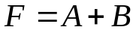 | 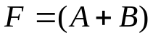
1 | 1 | 0 | 0 |  | 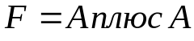
1 | 1 | 0 | 1 |  | 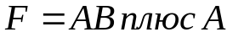
1 | 1 | 1 | 0 |  | 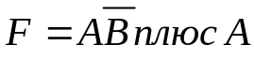
1 | 1 | 1 | 1 |  |  | 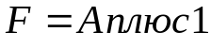

2. Используемые элементы EWB.
На панели Digital ICs выбирается схема из множества 741хх
Под номером 74181 - Четырёхразрядное АЛУ.

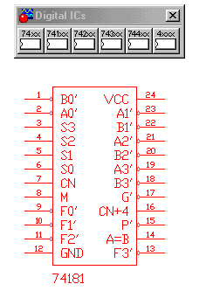
3. Задание на выполнение лабораторной работы.

Подготовить микросхему АЛУ на рабочем столе.
Подготовить 4 переключателя для задания режимов управления.
Сигналы S подаются на входы S0.....S3 АЛУ.
Ещё один переключатель используется для задания режима М.
И в том и другом случае логическая 1 подаётся от 5V источника постоянного тока, логический 0 от заземления.
Шестой переключатель осуществляет роль входного переноса и подключается таким же образом к входу CN.
Значения четырёхразрядных операндов А и В задаются с помощью генератора слова и в шестнадцатеричном коде отображаются на алфавитно-цифровых индикаторах и подсоединяются к входам А0....А3 и В0.....В3.
На выходах F0....F3 формируется результат операции АЛУ. Для отображения результата к выходам F0....F3 присоединяется алфавитно-цифровой индикатор.
К выходу VCC присоединить источник 5V.
К входу GND подсоединить заземление.
При коде 1111 на выходах F и при равенстве операндов выход А=В переводится в единичное состояние. Поскольку этот выход представляет собой каскад с открытым коллектором, то на него подаётся питание +5 вольт через резистор 1 кОм. Выход А=В совместно с выходом переноса CN+4 и выходом Р подтверждения переноса используются для формирования признаков А>B и A<B c помощью дополнительных логических элементов ИЛИ-НЕ и НЕ.
Изменяя состояния сигналов на управляющих входах по приведённой таблице, можно промоделировать большинство функций АЛУ, используемых в микропроцессорах.
Схема исследования АЛУ представлена на рис.2

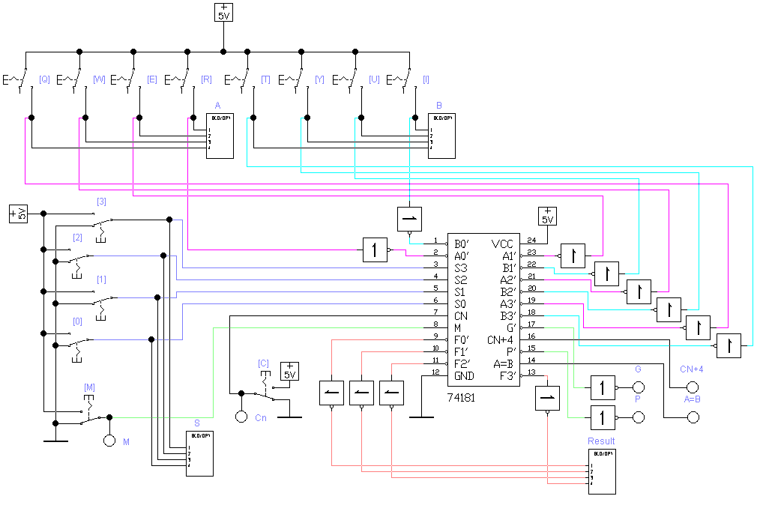

Рис.2 Схема исследования АЛУ.

1. Проведите моделирование перечисленных в таблице режимов
работы АЛУ (по указанию преподавателя).
2. Выполните сложение и вычитание двух целых чисел со знаками в дополнительном коде.

4. Содержание отчета.

4.1. Схема АЛУ, собранная на лабораторной работе.
4.2. Таблица исходных операндов и результат выполнения операций в АЛУ.

5. Контрольные вопросы.

5.1. Назначение входа переноса в АЛУ.
5.2.. Чем отличаются логические операции от арифметических операций?
5.3. Как можно выполнить операцию инкремента?
5.4. Как выполняются операции сравнения?

6. Литература.

1. В.И. Карлащук. Электронная лаборатория на IBM PC.
М., "СОЛОН-Пресс", 2003.
2. Электротехника и электроника в экспериментах и упражнениях:
Практикум на Electronics Workbench: В 2-х томах /Под общей
редакцией Д.И.Панфилова. М.: ДОДЭКА,2000.
3. Потёмкин И.С. Функциональные узлы цифровой автоматики. - М.: Энергоатомиздат, 1988. - 320 с.
4. Пухальский Г.И., Новосельцева Т.Я. Цифровые устройства: Учебное пособие
для втузов. - СПб.: Политехника, 1996. - 885 с.
5. Савельев А.Я. Арифметические и логические основы цифровых автоматов: Учебник. - М.: Высшая школа, 1980.-255 с.
6. Угрюмов Е.П. Цифровая схемотехника. - СПб.: БХВ - Санкт-Петербург, 2000 - 528 с.: ил.

